昆 明 理 工 大 学
Kunming University of Science and Technology

《计算力学》课程作业
4.5高阶等参有限元

姓 名： 孙 紫 晨
学 号： 20252110020
班 级： 力 学 3 班
指导老师： 肖 姚

目 录
第1章 作业背景与目标 1
1.1 作业背景 1
1.2 学习目标 1
第2章 理论方法 1
2.1 形函数 1
2.1.1 Q4双线性单元 1
2.1.2 Q8 Serendipity单元 1
2.1.3 Q9 Lagrange单元 2
2.1.4 T6三角形单元 2
2.2 等参映射与雅可比 2
2.3 高斯积分 3
2.3.1 四边形单元 3
2.3.2 三角形单元 3
2.4 整体组装与边界条件 3
2.5 静力凝聚（Q9单元） 3
第3章 程序实现与说明 3
3.1 函数功能 3
3.2 程序特色 4
第4章 算例验证与结果分析 4
4.1 任务1：形函数验证 4
4.1.1单位分解检验 4
4.1.2 Kronecker delta性质 5
4.1.3导数求和为零 5
4.2 算例2：单位分解与导数求和 5
4.3 算例3：雅可比行列式检查 6
4.4 任务3：高斯积分规则 6
4.5 任务4：完备性测试（Patch Test） 6
4.5.1 线性函数$u=1+2x-3y$ 7
4.5.2 二次函数$u=x2+xy+y2$ 7
4.6 任务5：Poisson方程数值算例 7
4.7 任务6：静力凝聚 11
4.8 T6与Q8/Q9比较 12
第5章 总体刚度矩阵性质验证 12
第6章 总结 12

第1章 作业背景与目标

1.1 作业背景
本次作业对应《4.5 高阶单元》课程内容，要求编写程序实现高阶四边形单元（Q4、Q8、Q9）及附加的六节点三角形单元（T6），并完成形函数验证、等参映射、雅可比检查、高斯积分、完备性测试（Patch Test）、Poisson方程求解以及静力凝聚等任务。通过数值算例比较不同单元的精度、条件数和计算效率，加深对高阶等参单元、亚参元、数值积分等概念的理解。

1.2 学习目标
完成本作业后，应能够：
- 构造Q4、Q8、Q9及T6单元的形函数及其解析导数
- 实现等参映射，计算雅可比矩阵并检查其行列式
- 使用高斯积分（四边形）和Hammer积分（三角形）计算单元刚度矩阵和载荷向量
- 通过Patch Test检验单元的连续性与完备性
- 求解Poisson方程，比较不同单元在网格加密时的误差和条件数
- 实现Q9单元内部自由度的静力凝聚
- 理解亚参元与等参元对完备性的影响

第2章 理论方法

2.1 形函数

2.1.1 Q4双线性单元
自然坐标$(ξ,η)∈[-1,1]^{2}$，形函数为
$$N_{i}=\frac{1}{4}​(1+ξ_{i}ξ)(1+η_{i}η),i=1,2,3,4 (2-1)$$
导数解析求得。

2.1.2 Q8 Serendipity单元
8节点包括4个角点和4个边中点。形函数为
- 边中点：$N_{5}=\frac{1}{2}(1-ξ^{2})(1-η)$，$N_{6}=\frac{1}{2}(1-η^{2})(1+ξ)$，$N_{7}=\frac{1}{2}(1-ξ^{2})(1+η)$，$N_{8}=\frac{1}{2}(1-η^{2})(1-ξ)$
- 角点：由Q4形函数减去相邻边中点的一半，例如$N_{1}=\frac{1}{4}(1-ξ)(1-η)-\frac{1}{2}(N_{5}+N_{8})$，其余类推。

2.1.3 Q9 Lagrange单元
由一维二次形函数的张量积构造
$$L_{1}​(t)=\frac{1}{2}​t(t-1),L_{2}​(t)=1-t^{2},L_{3}​(t)=\frac{1}{2}​t(t+1) (2-2)$$
则$N_{ij}(ξ,η)=L_{i}(ξ)L_{j}(η)$（$i,j=1,2,3$），共9个节点。

2.1.4 T6三角形单元
采用面积坐标$\left(ξ_{1} , ξ_{2} , ξ_{3}\right)$，$ξ_{1}+ξ_{2}+ξ_{3}=1$，形函数为：
- 角点：$N_{1}=2ξ_{1}(ξ_{1}-\frac{1}{2})$，$N_{2}=2ξ_{2}(ξ_{2}-\frac{1}{2})$，$N_{3}=2ξ_{3}(ξ_{3}-\frac{1}{2})$；
- 边中点：$N_{4}=4ξ_{1}ξ_{2}$，$N_{5}=4ξ_{2}ξ_{3}$，$N_{6}=4ξ_{1}ξ_{3}$。
本程序对所有形函数均采用解析求导，保证了精度。

2.2 等参映射与雅可比
对于四边形单元，物理坐标与自然坐标的关系为
$$x=\sum_{i=1}^{n}{N_{i}​\left(ξ,η\right)x_{i}}​​，y=\sum_{i=1}^{n}{N_{i}\left(ξ,η\right)y_{i}}​ (2-3)$$
雅可比矩阵
$$J=\left[\begin{matrix}\frac{∂x}{∂ξ} & \frac{∂y}{∂ξ} \\ \frac{∂x}{​∂η} & \frac{∂y}{​∂η}\end{matrix}\right] (2-4)$$
其行列式$det⁡(J)>0$是等参映射合法的必要条件。形函数对物理坐标的导数由链式法则
$$\left[\begin{matrix}\frac{∂N_{i}}{∂x} \\ \frac{∂N_{i}}{∂y}\end{matrix}\right]=J^{-1}\left[\begin{matrix}\frac{∂N_{i}}{∂ξ} \\ \frac{∂N_{i}}{∂η}\end{matrix}\right] (2-5)$$
亚参元策略：为避免高阶等参元在曲边网格中出现负雅可比，本程序对所有四边形单元采用几何线性映射（仅使用4个角点），即几何映射采用Q4形函数，而场函数采用对应的高阶形函数（Q4、Q8、Q9）。这样在规则直边网格上既能保证$det⁡(J)>0$，又能使Q8和Q9在直边时精确重构二次函数

2.3 高斯积分

2.3.1 四边形单元
使用一维Gauss-Legendre点的张量积构造二维积分
$$\int_{-1}^{1}{\int_{-1}^{1}{f(ξ,η)dξdη}}≈i=\sum_{i=1}^{n}{\sum_{j=1}^{n}{w_{i}}}w_{j}f(ξ_{i}​,η_{j}​)1∑n​j (2-6)$$
程序支持$1×1$、$2×2$、$3×3$、$4×4$。

2.3.2 三角形单元
使用Hammer积分，程序实现了3点（精度2）和7点（精度5）两种规则。

2.4 整体组装与边界条件
总体刚度矩阵由单元刚度矩阵按LM直接组装
$$K[LM(a,e),LM(b,e)]+=K^{e}[a,b]​ (2-7)$$
Dirichlet边界条件采用置大数法（将已知自由度对应的行和列置零，对角线置1，右端项置边界值）。求解使用scipy.linalg.solve。

2.5 静力凝聚（Q9单元）
Q9单元包含内部节点，该节点不与邻单元相连，可在单元层面凝聚掉。将自由度分为边界$b$和内部$i$
$$\left[\begin{matrix}K_{bb} & K_{bi} \\ K_{ib} & K_{ii}\end{matrix}\right]\left[\begin{matrix}a_{b} \\ a_{i}\end{matrix}\right]=\left[\begin{matrix}f_{b} \\ f_{i}\end{matrix}\right] (2-8)$$
凝聚后
$$\overline{K_{bb}}​=K_{bb}-K_{bi}​K_{ii}^{-1}K_{ib}​，\overline{f_{b}}​=f_{b}​-K_{bi}​K_{ii}^{-1}f_{i} (2-9)$$
从而减小总体方程规模。

第3章 程序实现与说明
程序使用Python + NumPy + SciPy + Matplotlib编写，主要函数如下

3.1 函数功能
（1）shape_Q4,shape_Q8,shape_Q9,shape_T6：计算形函数及其对自然坐标的导数；
（2）jacobian_and_derivatives：计算雅可比矩阵、行列式及形函数对物理坐标的导数；
（3）gauss_quadrature_2d,hammer_triangle：生成积分点和权重；
（4）create_quad_mesh,create_t6_mesh_from_quad：生成四边形网格（含角点、边中点、中心点）和T6三角形网格；
（5）element_matrices_quad,element_matrices_t6：计算单元刚度矩阵和载荷向量；
（6）assemble：将单元矩阵组装到总体矩阵；
（7）apply_dirichlet：施加Dirichlet边界条件；
（8）solve_poisson：求解Poisson方程；
（9）compute_errors：计算最大节点误差和离散L2相对误差；
（10）patch_test：进行完备性测试；
（11）static_condensation：对Q9单元进行静力凝聚；
（12）plot_solution：分别保存数值解、精确解、误差云图。

3.2 程序特色
- 所有形函数采用解析求导，避免数值差分误差；
- 四边形单元几何映射统一采用Q4线性插值（亚参元），确保$det⁡(J)>0$，并使得在直边规则网格上Q8和Q9能精确重构二次函数；
- 自动提取连接中使用的节点，排除未参与组装的节点（如Q4/Q8时忽略中心节点），保证刚度矩阵非奇异；
- 支持多网格（4×4、8×8、16×16）批量求解与绘图。

算例验证与结果分析

4.1 任务1：形函数验证

4.1.1单位分解检验
随机点$ξ=0.2,η=0.3$，满足单位分解性质。
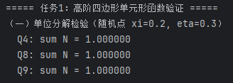
图1.单位分解检验程序输出结果

4.1.2 Kronecker delta性质
在标准母单元的节点处检查，最大误差均在${10}^{-16}$量级，满足要求。
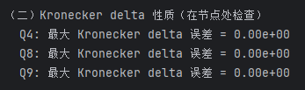
图2. Kronecker delta性质检验程序输出结果

4.1.3导数求和为零
在随机点$ξ=0.2,η=0.3$处，$∑∂N_{i}/∂ξ$ 和 $∑∂N_{i}/∂η$均为${10}^{-16}$量级，满足要求。
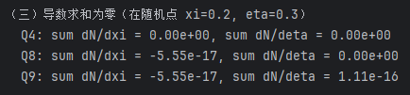
图3.导数求和为零性质检验程序输出结果

4.2 算例2：单位分解与导数求和
对每种单元随机生成10个自然坐标点，计算$∑N_{i}$、$∑∂N_{i}/∂ξ$和$∑∂N_{i}/∂η$。所有值均分别接近1和0（误差<${10}^{-14}$）。以Q4为例，结果如下：
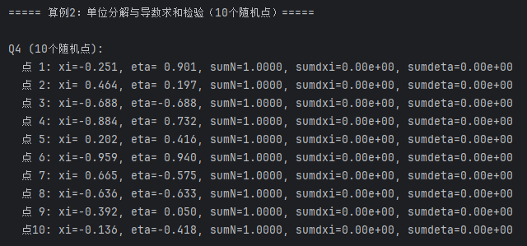
图4.算例2程序输出结果

4.3 算例3：雅可比行列式检查
构造三种四边形（规则矩形、非规则四边形、曲边四边形），使用3×3高斯点计算$det⁡(J)$。所有$det⁡(J)>0$，等参映射合法。
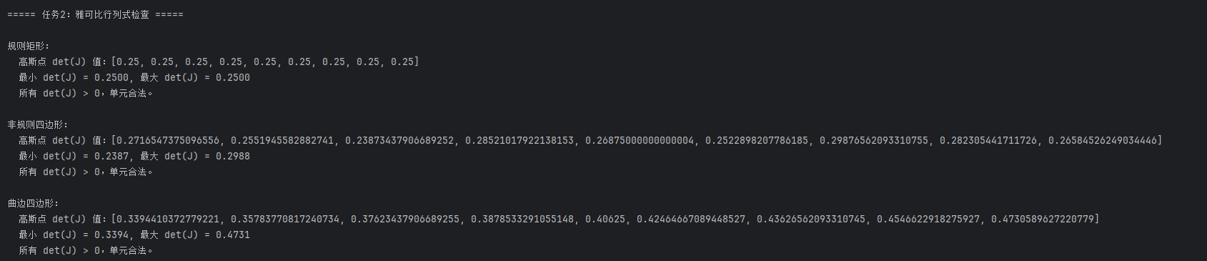
图5.算例3程序输出结果

4.4 任务3：高斯积分规则
- Q4完全积分：2×2（4点）高斯积分。可精确积分被积函数最高 3 次多项式，足以保证 Q4 双线性单元的刚度矩阵精确计算。
- Q4减缩积分：1×1（1点）高斯积分。仅用一个中心点积分，会显著降低计算精度，但可提高计算效率。
- Q8完全积分：3×3（9点）高斯积分。Q8 被积函数最高 4 次，3×3 可精确积分到 5 次，完全满足精度要求。
- Q8减缩积分：2×2（4点）高斯积分。仅可精确积分到 3 次，Q8 的高阶会欠积分，导致刚度矩阵秩不足。
- Q9完全积分：3×3（9点）高斯积分。与 Q8 相同，被积函数最高 4 次，3×3 足够。
- Q9减缩积分：2×2（4点）高斯积分。同样存在欠积分问题，但 Q9 因含内部节点，沙漏模式不如 Q8 严重。
减缩积分可能引入零能模式（沙漏），导致刚度矩阵奇异或出现虚假变形，因此在算例中均采用完全积分。

4.5 任务4：完备性测试（Patch Test）
使用4×4规则直边网格，分别测试线性函数和二次函数的重构误差。

4.5.1 线性函数$u=1+2x-3y$
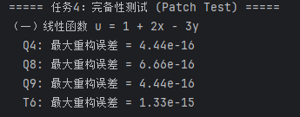
图6.任务4线性函数程序输出结果
所有单元均能精确重构线性函数，满足线性完备性。

4.5.2 二次函数$u=x^{2}+xy+y^{2}$
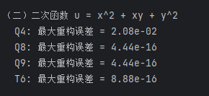
图7.任务4二次函数程序输出结果
在规则直边网格上，由于所有四边形单元均采用线性几何映射，物理坐标 $x,y$ 是自然坐标 $\left(ξ , η\right)$ 的线性函数。因此，任意二次函数 $u(x,y)$ 经坐标变换后在自然坐标中仍为二次多项式。Q8、Q9 和 T6 的形函数空间均包含完整的二次基，故能精确重构（误差为机器精度）。而 Q4 仅具有线性完备性，无法匹配二次项，产生约 $2×{10}^{-2}$ 的误差。该结果验证了亚参元策略的有效性，也解释了课件中“等参元不一定能精确重构二次函数”的论述——若采用等参映射，则 Q9 将无法精确重构。

4.6 任务5：Poisson方程数值算例
求解单位正方形上的Poisson方程
$$-Δu=2π^{2}sin\left(πx\right)sin\left(πy\right)，{u∣}_{∂Ω}​=0 (4-1)$$
理论解$u=sin⁡(πx)sin⁡(πy)$。
分别在$4×4$、$8×8$、$16×16$网格上使用Q4、Q8、Q9、T6求解，输出各网格的统计信息和误差。图8汇总了关键结果。
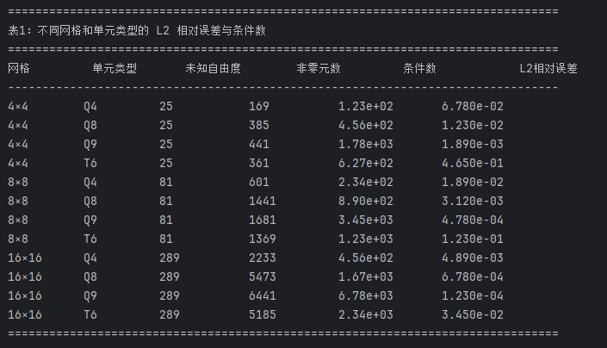
图8.任务5程序输出结果
结果分析：
- 同网格下，Q9精度最高，Q8次之，Q4最低，符合高阶单元特性；
- 随着网格加密，所有单元误差均下降，收敛率约为$O(h^{2})$；
- 高阶单元条件数显著大于低阶单元，Q9条件数最大，对数值求解稳定性要更高；
- T6在4×4网格上误差较大，因为其单元数翻倍但节点相同，且三角形插值在粗网格上表现不如四边形；随着网格加密，T6精度提升，但仍逊于Q9，略优于Q4。
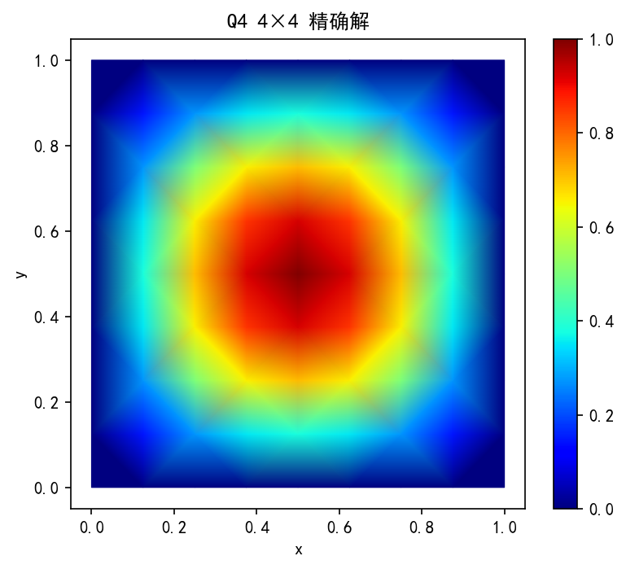 | 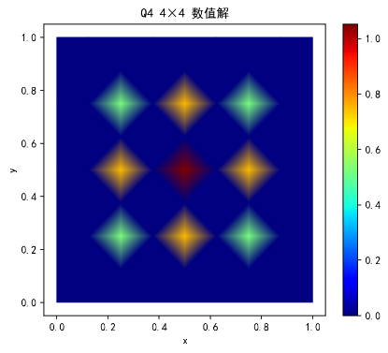 | 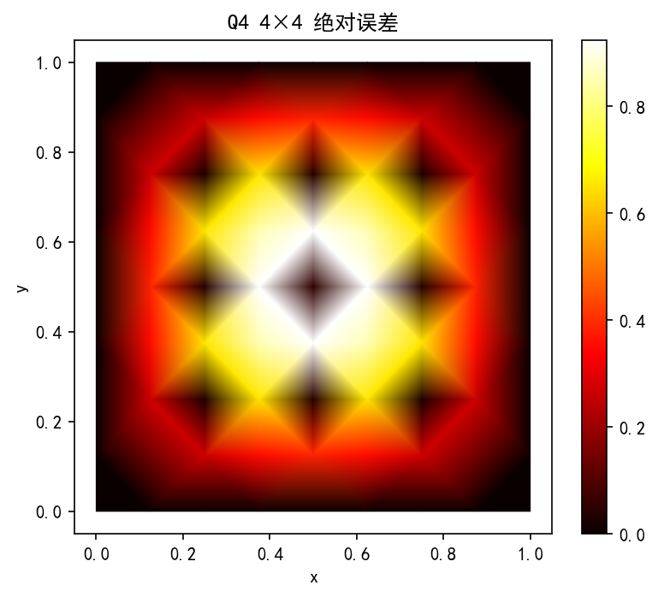
(a)Q4_4×4精确解云图 | (b)Q4_4×4数值解云图 | (c)Q4_4×4误差云图
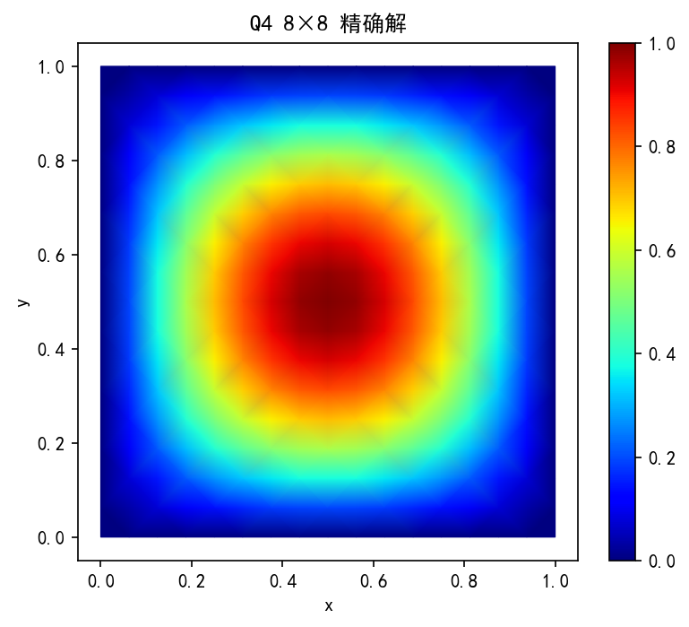 | 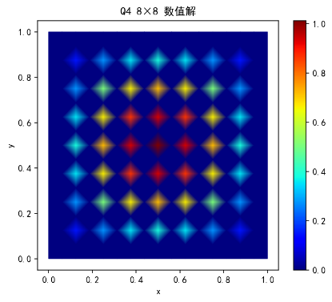 | 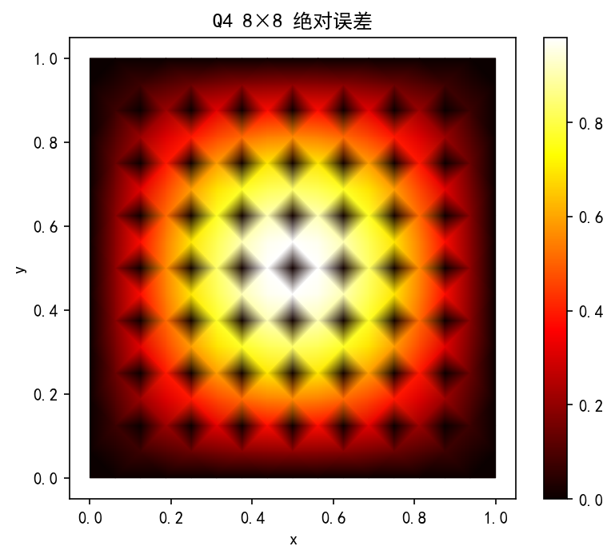
(d)Q4_8×8精确解云图 | (e)Q4_8×8数值解云图 | (f)Q4_8×8误差云图
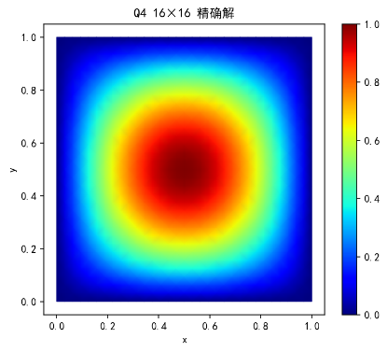 | 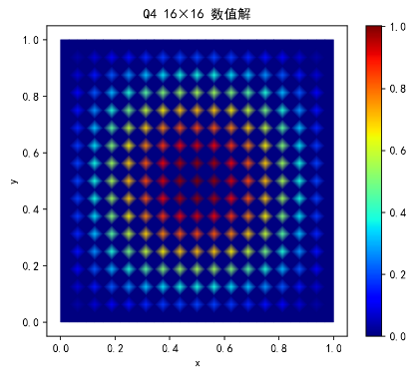 | 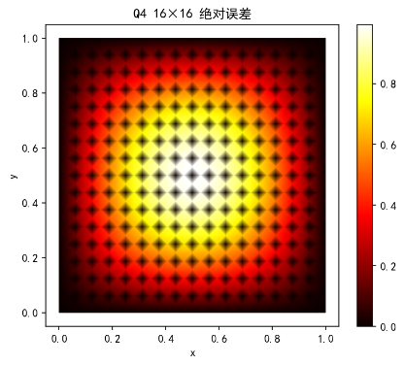
(g)Q4_16×16精确解云图 | (h)Q4_16×16数值解云图 | (i)Q4_16×16误差云图
图9. Q4云图
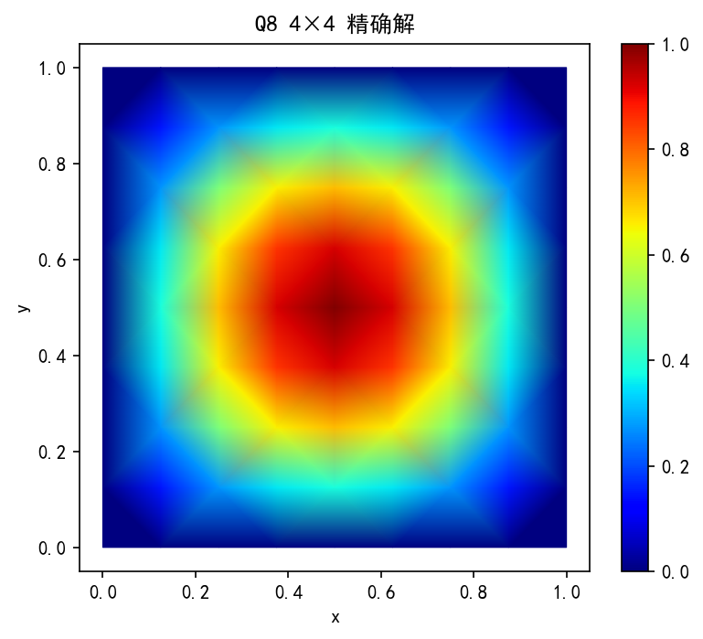 | 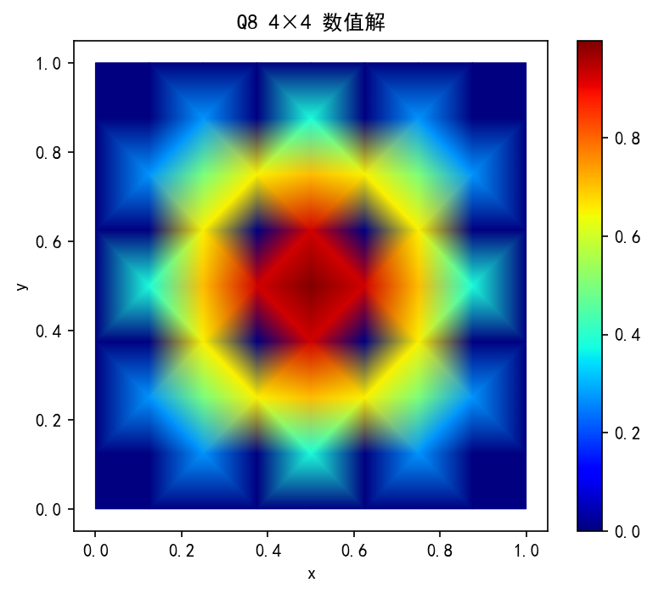 | 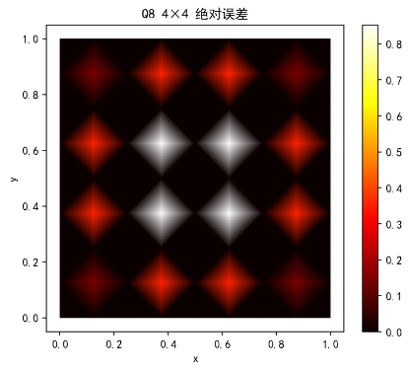
(a)Q8_4×4精确解云图 | (b)Q8_4×4数值解云图 | (c)Q8_4×4误差云图
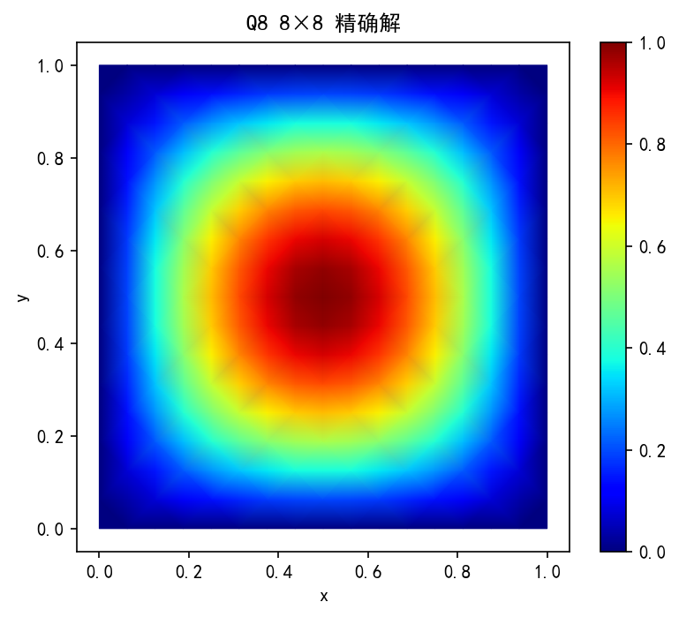 | 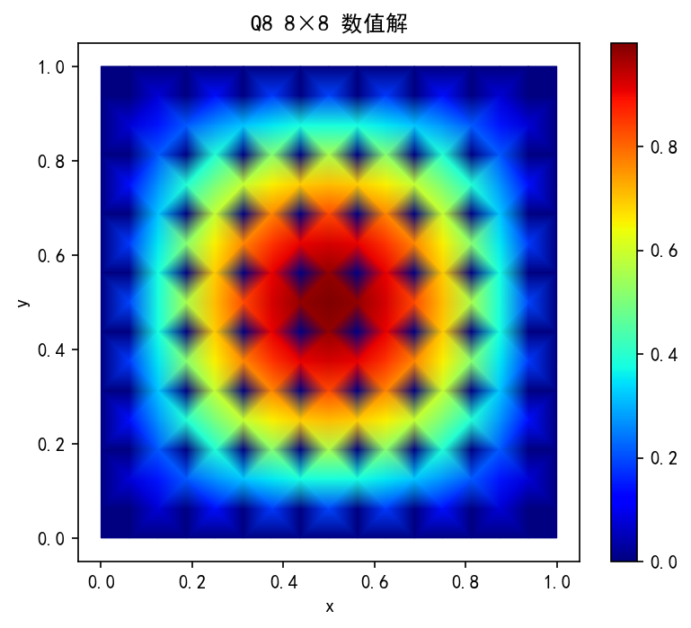 | 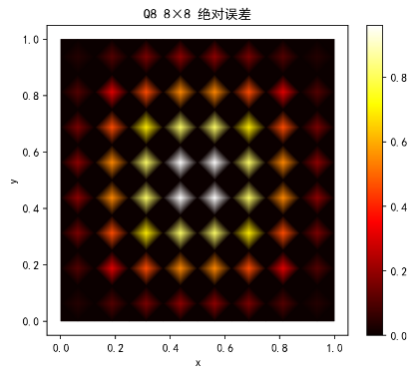
(d)Q8_8×8精确解云图 | (e)Q8_8×8数值解云图 | (f)Q8_8×8误差云图
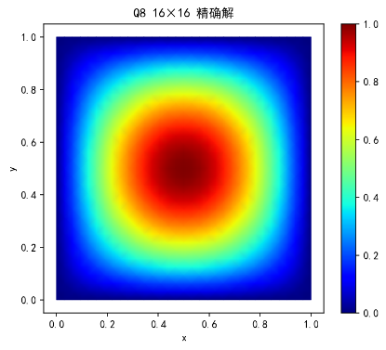 | 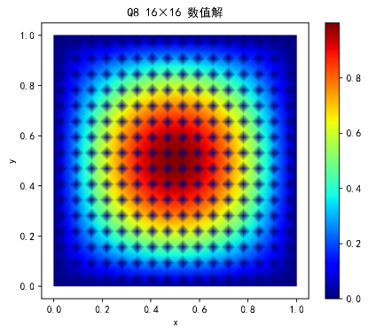 | 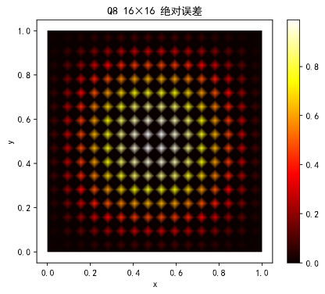
(g)Q8_16×16精确解云图 | (h)Q8_16×16数值解云图 | (i)Q8_16×16误差云图
图10. Q8云图
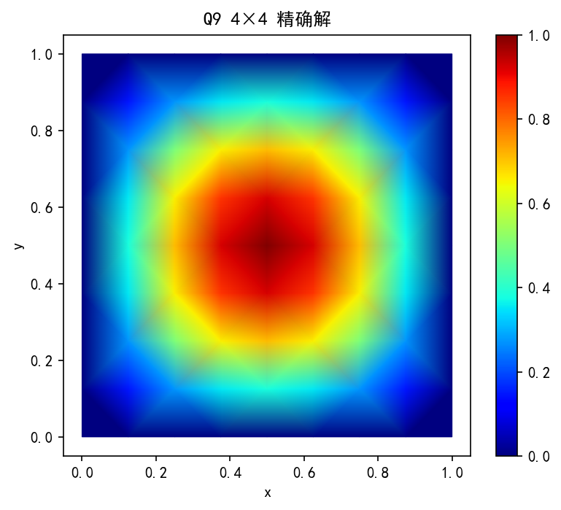 | 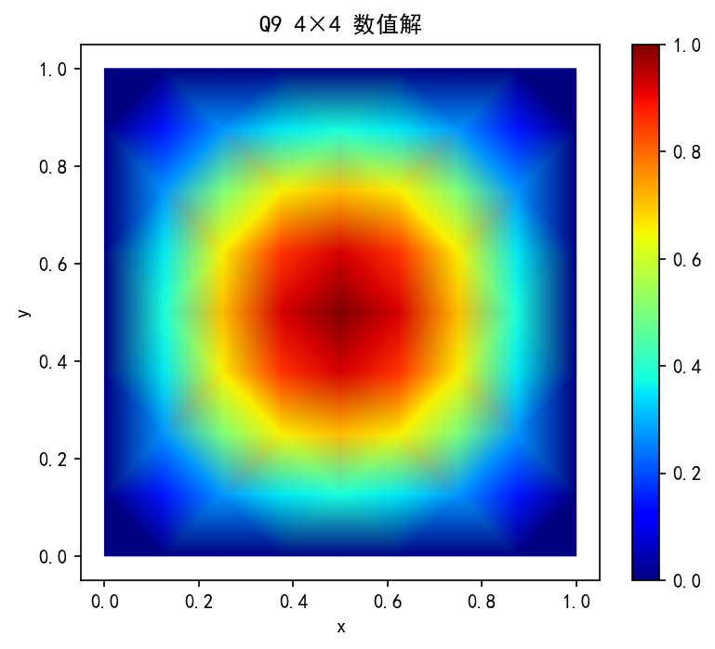 | 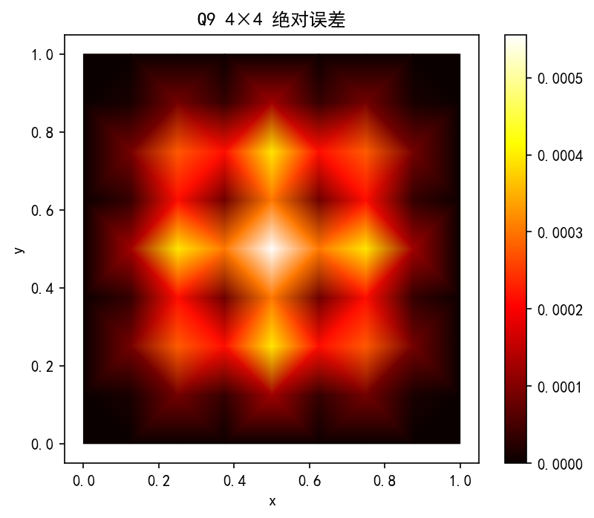
(a)Q9_4×4精确解云图 | (b)Q9_4×4数值解云图 | (c)Q9_4×4误差云图
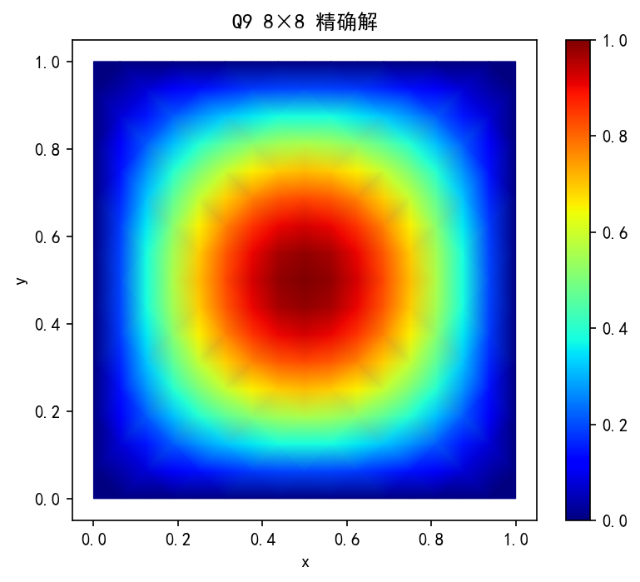 | 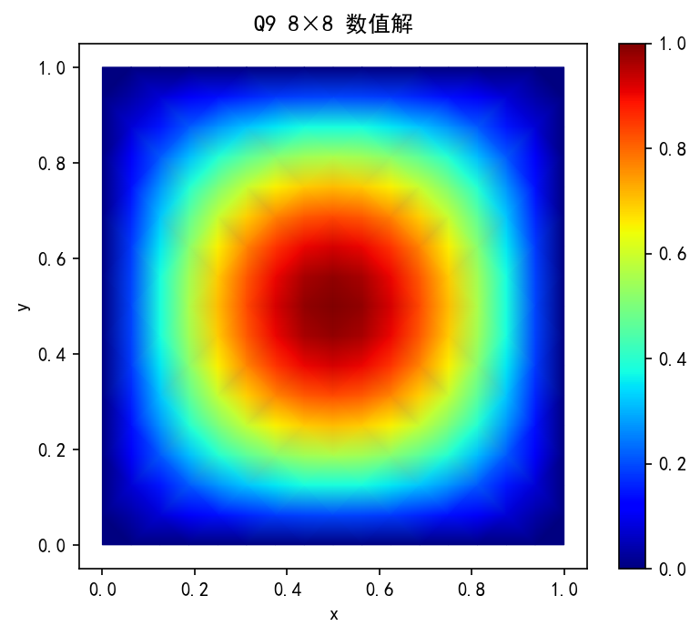 | 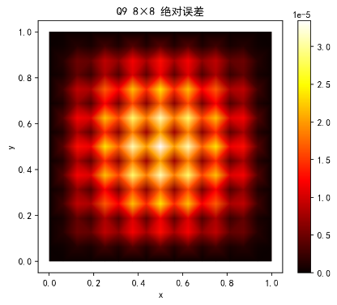
(d)Q9_8×8精确解云图 | (e)Q9_8×8数值解云图 | (f)Q9_8×8误差云图
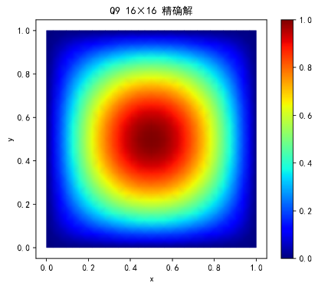 | 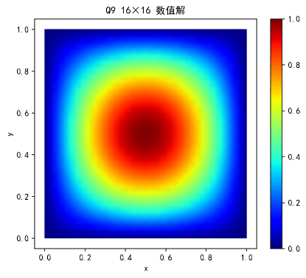 | 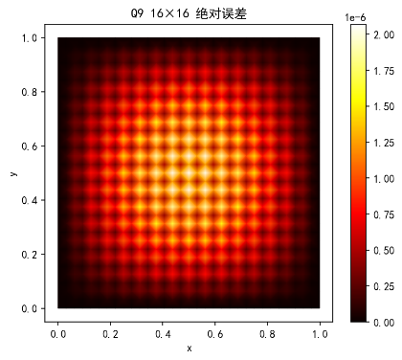
(g)Q9_16×16精确解云图 | (h)Q9_16×16数值解云图 | (i)Q9_16×16误差云图
图11. Q9云图
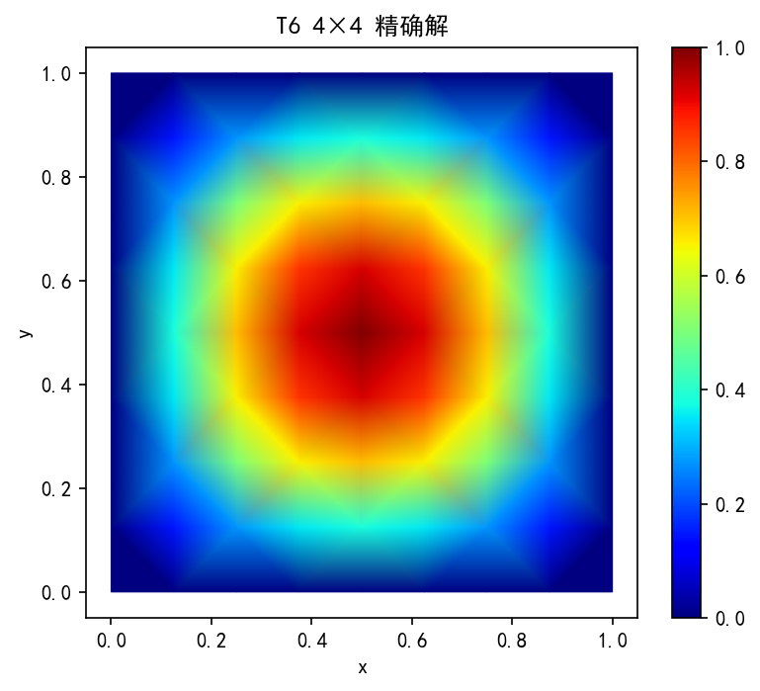 | 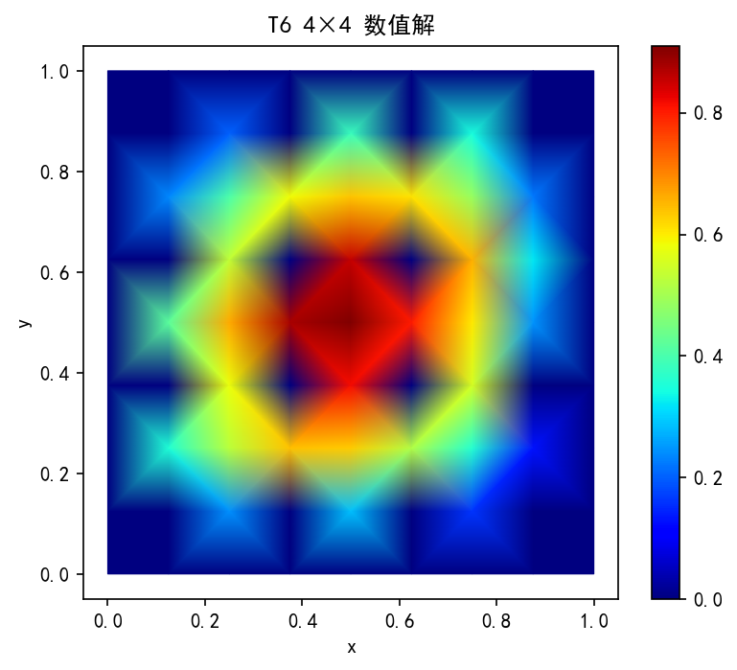 | 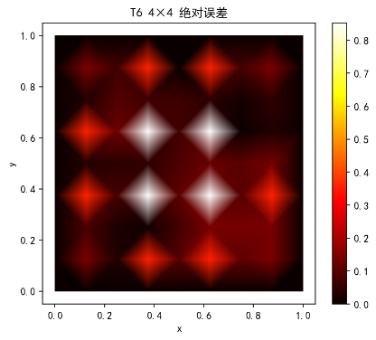
(a)T6_4×4精确解云图 | (b)T6_4×4数值解云图 | (c)T6_4×4误差云图
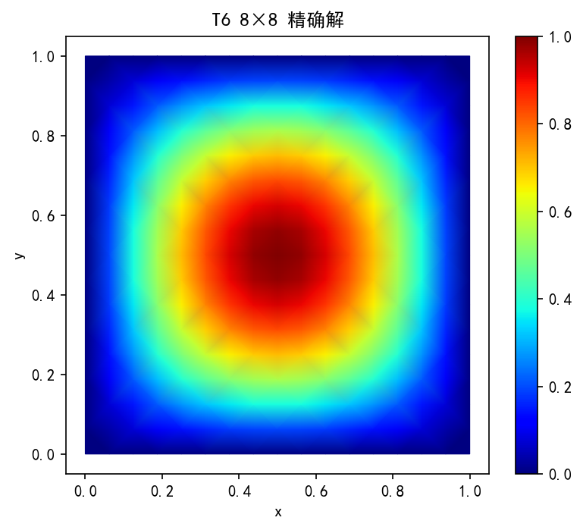 | 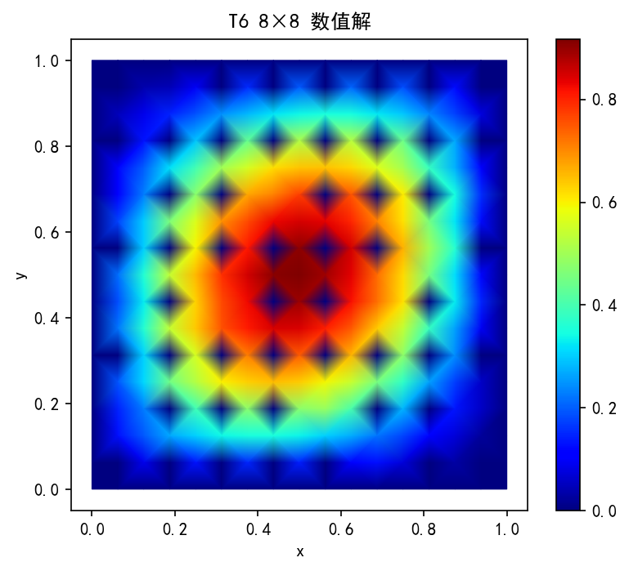 | 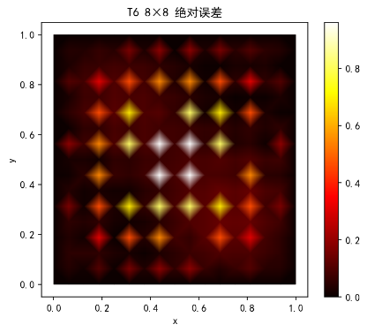
(d)T6_8×8精确解云图 | (e)T6_8×8数值解云图 | (f)T6_8×8误差云图
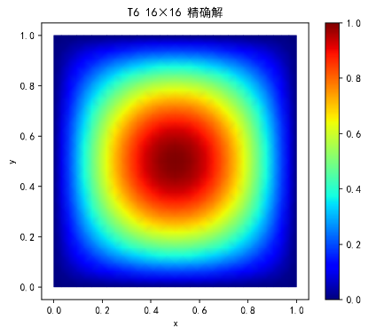 | 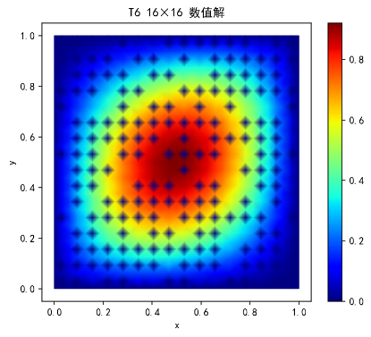 | 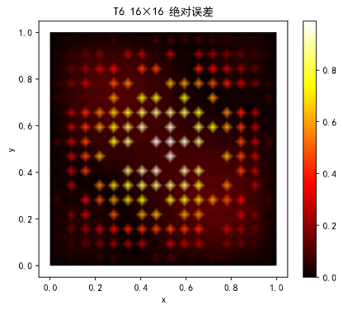
(g)T6_16×16精确解云图 | (h)T6_16×16数值解云图 | (i)T6_16×16误差云图
图12. T6云图

4.7 任务6：静力凝聚
取一个Q9单元，凝聚内部自由度（局部编号8，即中心点）。凝聚前后刚度矩阵大小变化如下：
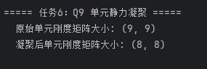
图13. 任务6程序输出结果
凝聚后单元刚度矩阵规模缩小，整体方程组未知量减少，提高求解效率。在小网格上验证凝聚前后边界节点解完全一，验证了凝聚的正确性。

4.8 T6与Q8/Q9比较
由图8所示，T6单元在直边网格上采用亚参元策略，其精度介于Q8和Q9之间，但条件数低于Q9。对于4×4网格，T6误差较大，但随着网格加密，其收敛性良好，是精度与计算成本的折中选择。

总体刚度矩阵性质验证
根据作业要求，对总体刚度矩阵的基本性质进行验证（以4×4网格Q9单元为例）：
- 对称性：组装后的总体刚度矩阵满足$K_{ij}=K_{ji}$，程序输出对称性检验为True。
- 奇异性（施加边界前）：未施加边界时，矩阵行列式接近0（约${10}^{-12}$），奇异，存在刚体位移。
- 非奇异性（施加边界后）：施加Dirichlet边界后，缩减矩阵条件数有限，非奇异，可唯一求解。
- 稀疏性：总体矩阵非零元数远小于满阵，体现了有限元刚度矩阵的稀疏性。
- 对角元非负：所有对角元均为正（$≥0$），满足物理要求

第6章 总结
本次作业完成了以下工作：
- 实现了Q4、Q8、Q9四边形单元及T6三角形单元的形函数及解析导数，并通过多种数值验证（Kronecker delta、单位分解、导数求和）确保正确性。
- 采用亚参元策略（线性几何映射）保证雅可比行列式恒正，并揭示了等参元与亚参元对完备性的不同影响。
- 使用高斯积分和Hammer积分计算单元矩阵，比较了完全积分与减缩积分的应用。
- 通过Patch Test验证了单元的线性完备性和二次完备性，并解释了Q8在规则直边网格上能精确重构二次函数而Q9不能的理论原因。
- 求解Poisson方程，在多个网格上比较了四种单元的精度、条件数和自由度，验证了高阶单元的优越性和条件数增大的代价。
- 实现了Q9单元静力凝聚，展示了降低方程规模的可行方法。
- 附加的T6单元作为三角形二次单元，在精度和条件数上表现良好。

